Praxissemesterbericht

bei der Firma xxxxxxx in xxxx

Name Nachname
Matrikelnummer: xxxxxx

vom xx.xx.202x – xx.xx.202x
Xxxxxsemester 202x/2x

Fachbereich: Ingenieurwissenschaften
Studiengang: xxxxxxx
Betreuer Praxisstelle: Susi Sonnenschein
Betreuer Hochschule: Prof. Dr.-Ing. xxxxx

Inhaltsverzeichnis
1. Einleitung 1
1.1. Vorwort 1
1.2. Unternehmensprofil (maximal 2- 3 Seiten) 1
1.2.1. Volkswagen AG 1
1.2.2. Volkswagen Werk Emden 1
1.2.3. Presswerk 1
1.3. Arbeitsumfeld 1
2. Ausgewählte Projekte und weitere Aufgaben (oder Tätigkeiten…) 1
2.1. Allgemeine, wiederkehrende Tätigkeiten 1
2.2. Die erste superspannende Tätigkeit 1
2.3. Ggf. Die zweite superspannende Tätigkeit 1
3. Wochenübersicht der Praxisphase / des Praxisprojekts 3
4. Schlussbetrachtung 5
5. Würdigung und Fazit 6
6. Quellen und Verweise 6
7. Anhang 8

Begriffserläuterung

BRZ | Bruttoraumzahl, dimensionslose Zahl, die die Größe eines Schiffes angibt  $$BRZ=K_{1}*V \left[-\right]$$  $$K_{1}=0,2+0,02*\log_{10}{V}$$  $$mit V=Inhalt aller geschlossenen Räume [m^{3}]$$  Formel 1: Berechnung Bruttoraumzahl

Eidesstattliche Erklärung

Hiermit versichere ich, dass ich die vorliegende Arbeit selbstständig verfasst und keine anderen als die angegebenen Quellen und Hilfsmittel benutzt habe, alle Ausführungen, die anderen Schriften wörtlich oder sinngemäß entnommen wurden, kenntlich gemacht sind und die Arbeit in gleicher oder ähnlicher Fassung noch nicht Bestandteil einer Studien- oder Prüfungsleistung war.

____________________________ ____________________________
Ort, Datum Unterschrift Studierende/r

Vertraulichkeitshinweis

Der Praxissemesterbericht enthält vertraulich, kommerziell nutzbare Informationen, deren Rechte außerhalb der Jade Hochschule liegen. Der Bericht ist daher nicht zur Veröffentlichung freigegeben und darf nur den am Prüfungsverfahren beteiligten Personen zugänglich gemacht werden, die hiermit auf ihre Pflicht zur Vertraulichkeit hingewiesen werden.
Ausgewählte Inhalte dieses Berichts sind für den Erfahrungsbericht in das JobTeaser Karriereportal der Jade Hochschule vorgesehen, um sie einem breiteren Publikum zugänglich zu machen. Diese spezifischen Inhalte sind im "Abschnitt 5: Würdigung und Fazit" zu finden.

Freigabe

Hiermit wird der Praxissemesterbericht von xxxxxx, von dem Unternehmen xxxxx für die Beurteilung des Praxissemesters freigegeben.

____________________________ ____________________________
Ort, Datum Unterschrift Unternehmen

Einleitung
Diese Vorlage soll Ihnen bei der Erstellung Ihres Berichtes zur Praxisphase helfen.

Vorwort
Lorem ipsum dolor sit amet, consectetuer adipiscing elit. Aenean commodo ligula eget dolor. Aenean massa. Cum sociis natoque penatibus et magnis dis parturient montes, nascetur ridiculus mus. Dies ist lateinscher Dummy Text.

Unternehmensprofil (maximal 2- 3 Seiten)
Hier wird die Firma vorgestellt.

Volkswagen AG
Der gesamte Konzern.

Volkswagen Werk Emden
Das spezielle Werk.

Presswerk
Der konkrete Einsatzbereich.

Arbeitsumfeld
Wo haben Sie gearbeitet? Ansprechpartner und Team…

Ausgewählte Projekte und weitere Aufgaben (oder Tätigkeiten…)

Allgemeine, wiederkehrende Tätigkeiten
Grober Überblick

Die erste superspannende Tätigkeit
Spannender Kern Ihres Berichtes zum Praxisprojekt!

Ggf. Die zweite superspannende Tätigkeit
Es geht spannend weiter…!
Hier füge ich ein Bild ein, denn dies hilft oft bei der Veranschaulichung der Sachverhalte.
Abbildung 1: Logo der Jade Hochschule
Hier geht der Text weiter, denn ein Bild sollte immer von Text umschlossen sein und auf das Bild (siehe Abbildung 1) sollte immer verwiesen werden. Ein Abbildungsverzeichnis lohnt sich nur, wenn es auch ausreichend gefüllt ist. Ansonsten sollten Sie dieses weglassen.

Wochenübersicht der Praxisphase / des Praxisprojekts
Die Beschriftung einer Tabelle wird immer vor der Tabelle angegeben. Auch diese gibt es zu nummerieren und zu referenzieren (siehe Tabelle 1: Wochenübersicht).
Hinweis: Bitte notieren Sie Ihre wöchentlichen Tätigkeiten und ersetzen Sie dabei die Beispieltätigkeiten. Passen Sie die Anzahl der Wochen in der Tabelle an die Dauer Ihrer Praxisphase an – entfernen Sie überflüssige Zeilen. Hinweis: 20 Wochen für reguläre Studierende, 10 Wochen für dual Studierende.
Tabelle 1: Wochenübersicht
Woche | Tätigkeiten
1 | - Unternehmensorientierung  - Teilnahme an Schulungen  - Einarbeitung in Software- und Unternehmensprozesse
2 | - Teilnahme an Team Meetings  - Projektplanung unterstützen  - Technische Zeichnungen anfertigen
3 | - Marktanalyse durchführen  - Lösungskatalog erarbeiten  - Werkstoffprüfung unterstützen
4 | - Prototypen entwickeln  - Simulationen durchführen  - Datenanalyse verwalten
5 | - Einarbeitung in Fertigungsprozesse  - Qualitätskontrolle durchführen  - Stückliste erstellen
6 | - Lieferanten recherchieren  - Lieferanten kontaktieren  - Lösungskatalog erarbeiten
7 | - Anforderungen neu bewerten  - Datenbank pflegen  - CAD-Design erarbeiten
8 | - Teilnahme an Kunden Meetings  - Tests durchführen  - Messdaten auswerten
9 | - Präsentationen vorbereiten  - Bericht verfassen  - Eingangskontrolle durchführen
10 | - Risikoanalyse durchführen  - Kostenübersicht pflegen  - Prozesse optimieren
11 | - Teilnahme an Workshops  - Designoptimierung vornehmen  - Berechnungen durchführen
12 | - Kundenbewertung sammeln  - Lieferantendaten aktualisieren  - Dokumentation aktualisieren
13 | - Einarbeitung in Programmierkonzepte  - Teilnahme an Team Meetings  - Recherche durchführen
14 | - Benutzeroberflächen gestalten  - Skripte schreiben  - Bugs beheben
15 | - Präsentation vorbereiten  - Maschinelles Lernen erforschen  - Algorithmen entwickeln
16 | - Teilnahme an Code Reviews  - Datenbank im App einbinden  - Teilnahme an Kunden Meetings
17 | - Frontend aktualisieren  - Fortschritt mit Geschäftsführer besprechen  - Berichte erstellen
18 | - Anwendung testen  - Sicherheit evaluieren  - Skalierbarkeit prüfen
19 | - Abschlusspräsentation erstellen  - Dokumentation vervollständigen  - Teilnahme an Team Meetings
20 | - Berichte vervollständigen  - Feedbackgespräche führen  - Übergabeprozess

Schlussbetrachtung
Viel Erfolg bei der Erstellung Ihres Berichts. Dieser Bericht hat ohne Inhalt bereits neun Seiten, daher sollten Sie auf 15-20 Seiten kommen. Achten Sie bei der Erstellung darauf, dass Sie Passagen wiederverwenden können (z.B. BA / MA). Dies gilt auch für die Einarbeitung in diese Vorlage.

Würdigung und Fazit
Dieser Abschnitt Ihres Berichts soll für Ihren Erfahrungsbericht im JobTeaser verwendet werden. Vermeiden Sie die Offenlegung vertraulicher Informationen. Nutzen Sie die Chance, Ihre Erkenntnisse zu betonen. Studierende sollten das Unternehmen explizit darüber informieren, dass dieser Teil ihres Berichts öffentlich auf JobTeaser (siehe Anhang) veröffentlicht wird.
- Aufgabenbeschreibung: Beginnen Sie mit einer kurzen Beschreibung Ihrer Hauptaufgaben und Projekte stichpunktartig.
- Erfahrungsbewertung: Bewerten Sie kurz Ihre Gesamterfahrung.
- Positive Erfahrungen: Beschreiben Sie die Highlights Ihres Praktikums und was diese Erfahrungen für Sie wertvoll gemacht hat.
- Herausforderungen: Beschreiben Sie eventuelle Schwierigkeiten oder weniger angenehme Aspekte.
- Kompetenzerweiterung: Reflektieren Sie über die Fähigkeiten und Kenntnisse, die Sie während des Praktikums erworben haben.
- Rekrutierungsprozess: Geben Sie einen kurzen Einblick in den Bewerbungs- und Auswahlprozess.
- Vergütung und Vorteile: Erwähnen Sie Gehalt und zusätzliche Leistungen.
- Bewertung der Unternehmenskultur: Bewerten Sie verschiedene Aspekte der Unternehmenskultur anhand einer 1-5 Skala: soziales und ökologisches Engagement des Unternehmens, Zusammenarbeit und Arbeitsatmosphäre, Work-Life-Balance, betriebliche Vorteile, persönliche Entwicklung, Bekanntheit und Ansehen des Unternehmens.

Quellen und Verweise
Hier kann man auch eine Literaturverwaltungssoftware wie Citavi nutzen. Das lohnt sich bei diesem Bericht wahrscheinlich noch nicht, aber definitiv bei Ihren wissenschaftlichen Arbeiten (BA / MA).
[Eign-2012] Eigner, M. et al.: Informationstechnologie für Ingenieure , Springer-Verlag Berlin Heidelberg (2012)
[Rump-12] Rumpe, B.: Agile Modellierung mit UML. Springer, Berlin Heidelberg (2012)
[Scha-2010] Schatten, A., Demolsky, M., Winkler, D., Biffl, S., Gostischa-Franta, E., Östreicher, T. : Best Practice Software-Engineering. Springer, Berlin (2010)
[Lieb-2014] Liebig H., Flik T., Rechenberg P., Reinefeld A., Mössenböck H.: Das Ingenieurwissen: Technische Informatik Springer Berlin (2014)
[ScSu-2017] Schwaber K., Sutherland, J.: Der Scrum Guide www.scrum.org (2017)
[RöWi-2016] Röpstorff, S., Wiechmann, R.: Scrum in der Praxis : Erfahrungen, Problemfelder und Erfolgsfaktoren. Dpunkt (2016)
[Lind-2005] Lindemann, U: Methodische Entwicklung technischer Produkte. Berlin, Heidelberg, New York: Springer (2005)

Oder auch so:
- Lindemann, U: Methodische Entwicklung technischer Produkte. Berlin, Heidelberg, New York: Springer (2005)
- Internetquelle, abgerufen am 24.12.2020
- Buch
- WasAuchImmer

Anhang
Dieser Flyer sollte dem Unternehmen als Teil des Informationsprozesses überreicht werden, um auf die bevorstehende Veröffentlichung des Abschnitts 5. "Würdigung und Fazit" im JobTeaser Karriereportal hinzuweisen.

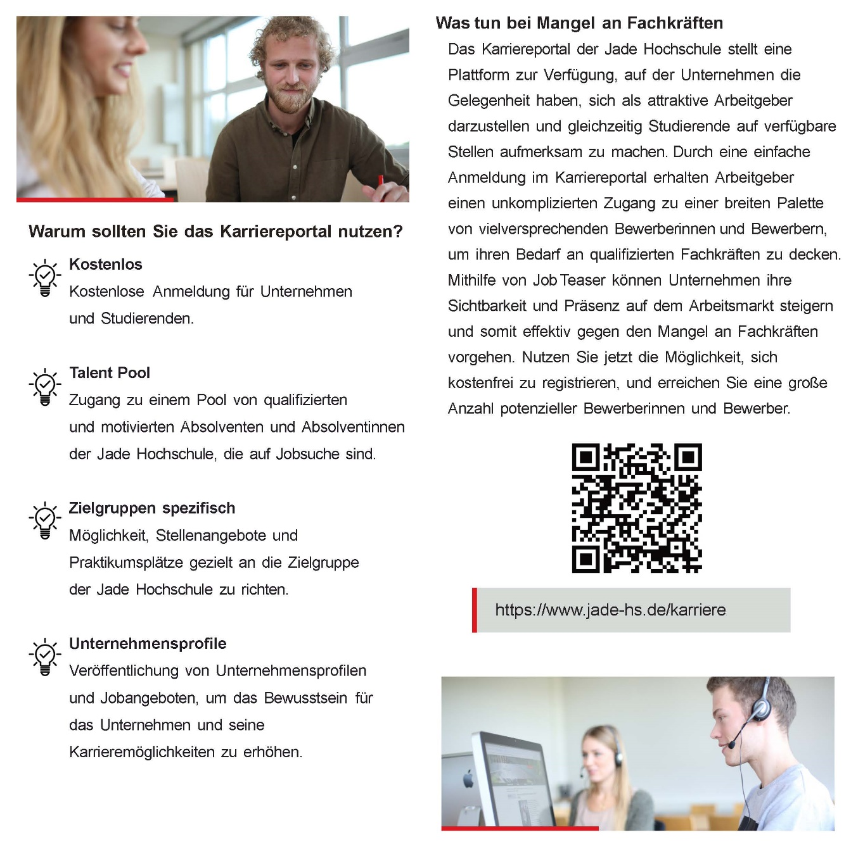

Anhang unterzeichnete Arbeitszeitbescheinigung

https://de.wikipedia.org/wiki/Schiffsma%C3%9Fe#Brutto-_und_Nettoraumzahl_(BRZ,_NRZ). [Zugriff am 21.02.2019] oder auch eine Quelle ins Literaturverzeichnis.
https://jade-hs.jobteaser.com
Campuslizenz: https://www.jade-hs.de/unsere-hochschule/organisation/zentrale-bereiche/hochschulbibliothek/services/lernen-und-lehren/literaturverwaltungsprogramme/

